新 书 推 荐

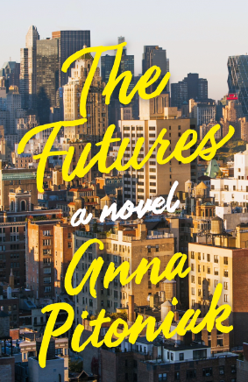
中文书名：《我们的未来》
英文书名：THE FUTURES
作 者：Anna Pitoniak
出 版 社：Lee Boudreaux Books
代理公司：Stuart Krichevsky /ANA/Anna Dai
出版时间：2016年
代理地区：中国大陆、台湾
页 数：约12万字
审读资料：电子稿
类 型：小说
·版权已授：美国

内容简介：

茱莉亚和埃文在耶鲁大学读本科时就开始交往了。埃文在加拿大一个小县城长大，耶鲁对他来讲完全是一个全新的世界。美丽的茱莉亚，有一头金发，家世富有，也正是埃文想象中的美好未来的一部分。2008年，他们一起从耶鲁毕业，搬到纽约共同生活。在纽约，埃文找到了一份对冲基金的工作，他开始想象生活即将进入另一个阶段。

茱莉亚，在她的生活中从来都只存在特权，艺术史专业毕业后，她对自己的人生毫无规划。她找到一份薪水很低的助理工作，在一个非盈利组织，她不确定这是不是她想要的生活。每当有人清晰得描绘出自己的未来蓝图时，茱莉亚都感到更加迷茫。她觉得自己与埃文的差距越来越大，埃文已经完全沉浸在工作中了。

当市场崩盘，银行纷纷倒下的时候，埃文的工作中风险逐渐提高。他开始意识到，享有特权的生活是要付出代价的，高风险总是与之紧紧相连。同时，茱莉亚的人生再次与学校连结在一起，一个新的机会出现在她面前，而那是于现在不同的另一种人生。

《我们的未来》（THE FUTURES）一书，作者从选择的视角，生动描绘了两个年轻人如何度过成长开始时期的艰难与困惑，并详细描写了成长过程中，我们是如何在不知不觉中背叛了其他人，甚至我们自己。

作者简介：

安娜·皮托尼亚克（Anna Pitoniak）是兰登书屋虚构类、非虚构类作品的编辑，2011年她开始做凯特·梅迪娜（Kate Medina，兰登书屋执行主编）的助理。在此之前，她在企鹅的版权部门工作。安娜2010年毕业于耶鲁大学，主修英文，曾做过《耶鲁每日新闻》（Yale Daily News）的编辑。

谢谢您的阅读！
请将回馈信息发至：戴园园 （Anna Dai）
安德鲁﹒纳伯格联合国际有限公司北京代表处
北京市海淀区中关村大街甲59号中国人民大学文化大厦1705室, 邮编：100872
电话：010-82504206
传真：010-82504200
Email: Anna@nurnberg.com.cn
网址：www.nurnberg.com.cn
微博：http://weibo.com/nurnberg
豆瓣小站：http://site.douban.com/110577/
微信订阅号：ANABJ2002

